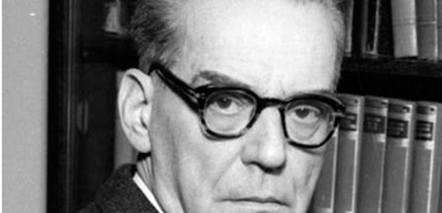
Иво Андрић био је српски и југословенски писац. Рођен је 09. октобра 1892. године у Травнику, а умро је у Београду 13. марта 1975. годинеБавио се дипломатијом. Најпознатија дела: ,,Проклета авлија“, ,,На Дрини ћуприја“, ,Прича о кмету Симану“, ,Мост на Жепи“...
Године 1961. Иво Андрић добија Нобелову награду за ,,епску снагу којом је обликовао мотиве и судбине из историје своје земље“. Исте године објављује беседу ,,О причи и причању“. После Нобелове награде још више расте интерес за писца са Балкана и тада се његова дјела штампају на преко тридесет језика. Целокупан износ Нобелове награде донира библиотечком фонду Босне и Херцеговине. У то време боравио је у многим страним земљама као на пример у Египту, Грчкој, Швајцарској, Шведској.
Дана 13. марта 1975. Иво Андрић је умро. Сахрањен је у Алеји великана на Новом гробљу у Београду. Његова родна кућа претворена је Меморијални музеј.
Данас спада у једног од најцитиранијих књижевника на простору бивше Југославије, ово су неки од његових цитата: „Чудно је како мало је потребно да будемо сретни, и још чудније: како нам често баш то мало недостаје!“ „Човјека ћете најбоље упознати ако га посматрате како се понаша кад се нешто дијели бесплатно.“ „Сви ми умиремо једном, а велики људи по два пута: једном када их нестане са земље, а други пут онда када пропадне њихова задужбина“ „Живот враћа само оно што ми другима дајемо.“

